# **Ежедневник «On Every Day»**

# **Руководство пользователя**

1. Авторизация – при нажатии на кнопку мы перейдем в рабочее пространство ежедневника

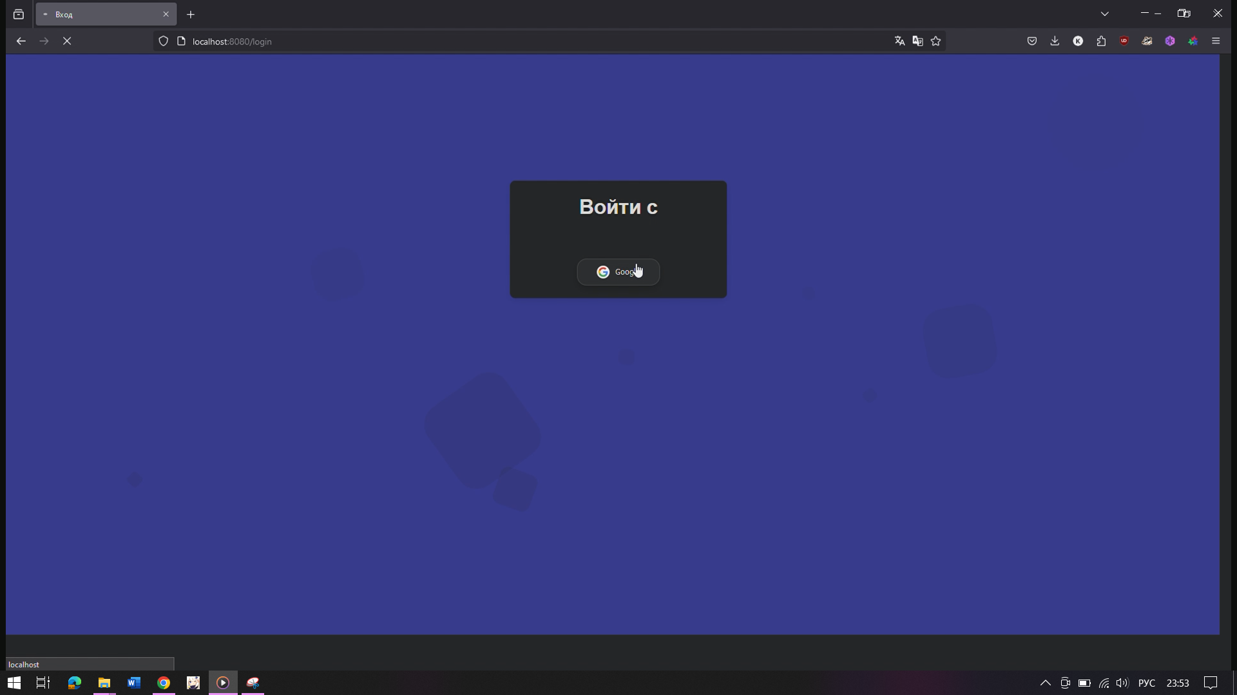

Рис.1 – Основное окно авторизации

1. При нажатии кнопки авторизации мы переносимся в основную рабочую область.
   1. Мы видим дни оформленные в виде календаря
   2. Окно дня
   3. Ваше Никнейм в верхней левой части экрана
   4. Кнопка выхода
   5. Переключение между месяцами
   6. Поле для добавления друзей по никнейму

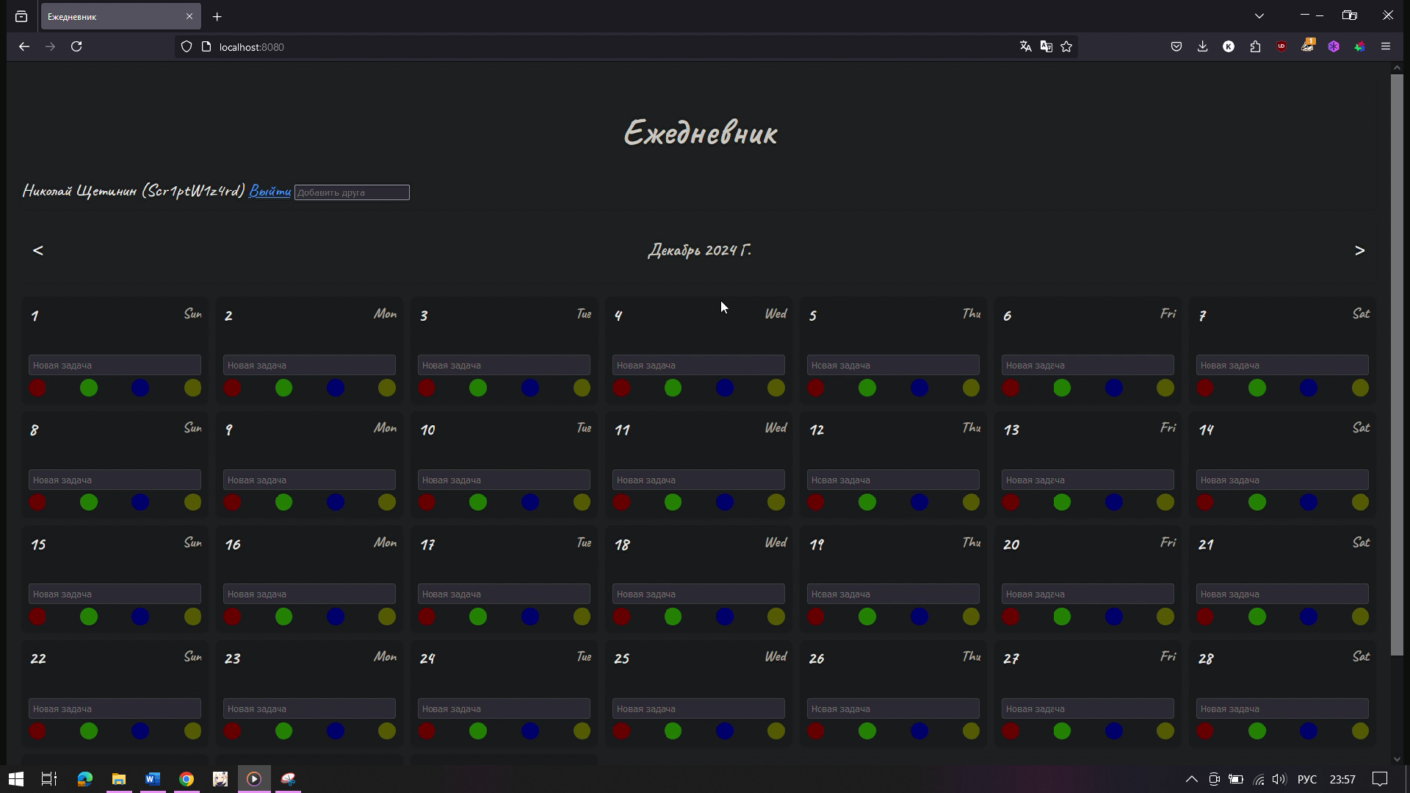

2.6

2.4

2.3

2.2

2.5

2.1

Рис.2 – Рабочее пространство

1. Окно определенного дня на примере 11 декабря 2024 года.
   1. Выбор категории разных цветов (категории вы можете выбрать сами)
   2. Добавление новой задачи (рис.4)

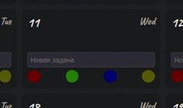

3,2

3,1

Рис.3 – Окно дня

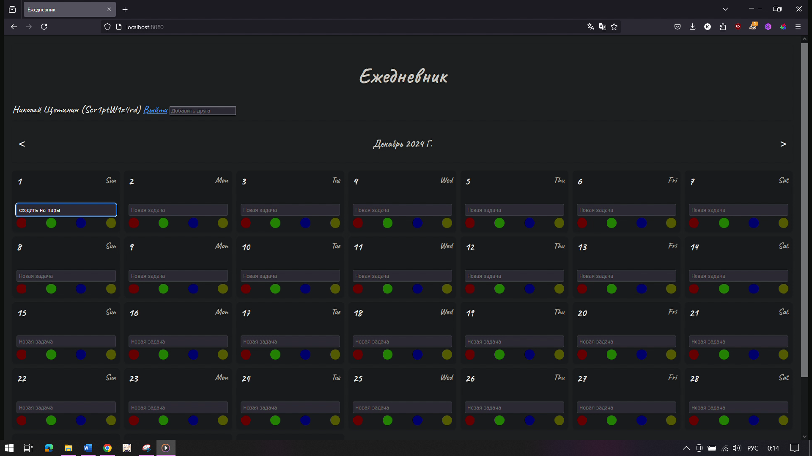

3,2

Рис.4 – Добавление новой задачи

3.3 В один день можно создать множество задач разных категорий.

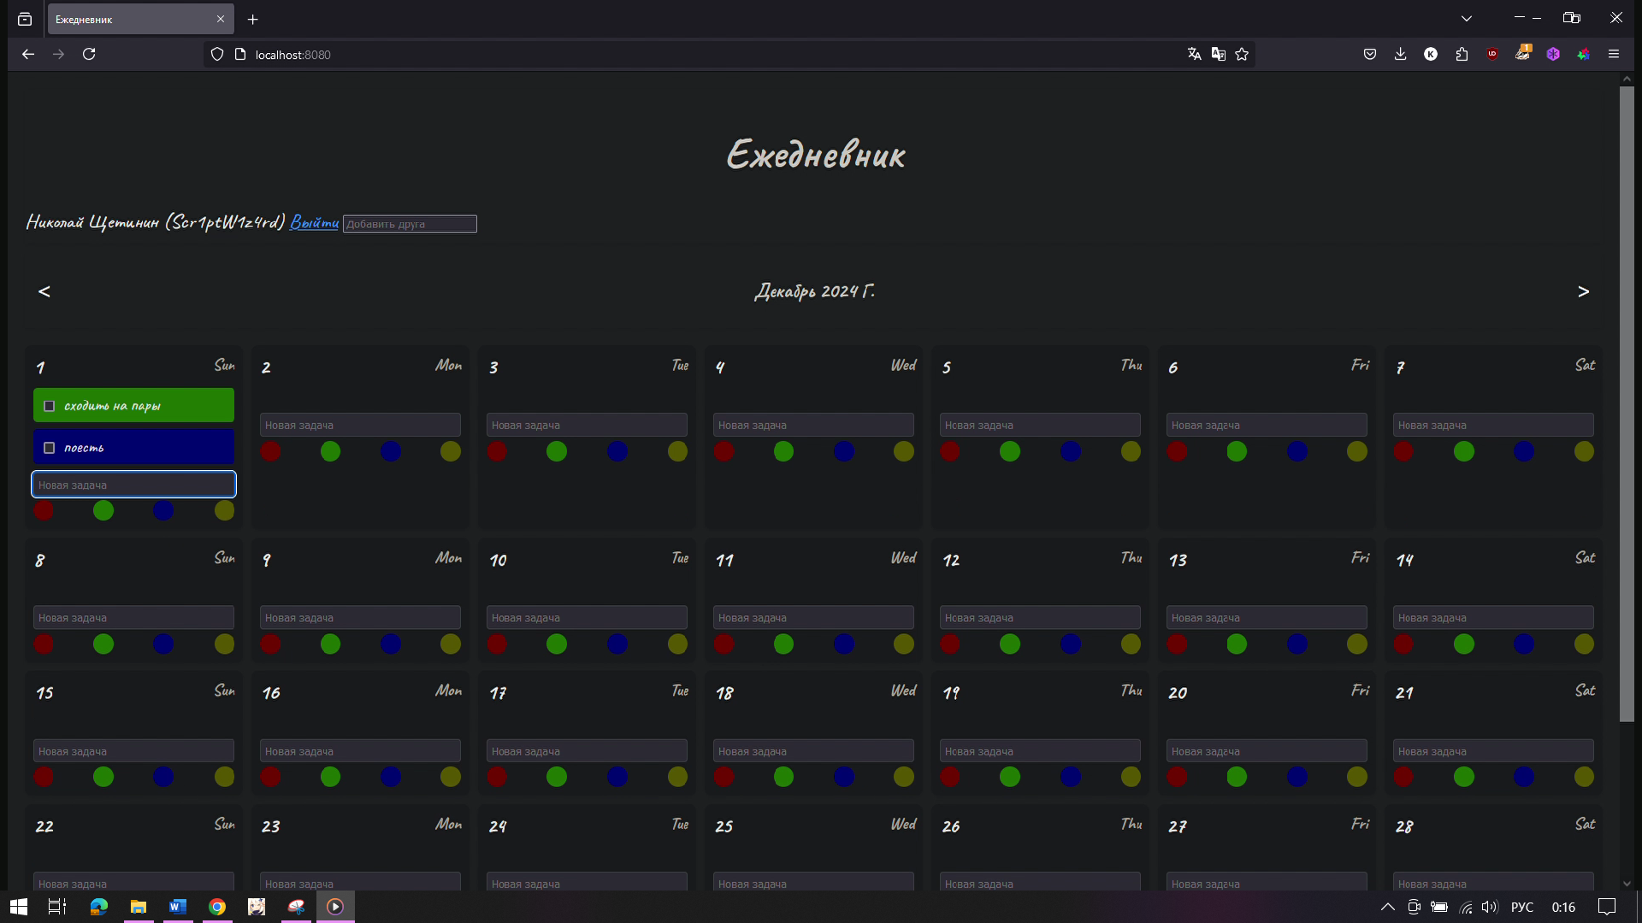

Рис.5 – Задачи

3.4 Перенос событий из одного дня в другой с помощью мышки

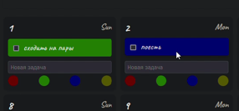

Рис.6 – Перенос задачи с одного дня в другой

3.5 Окно редактирования задач открывается при нажатии на Событие

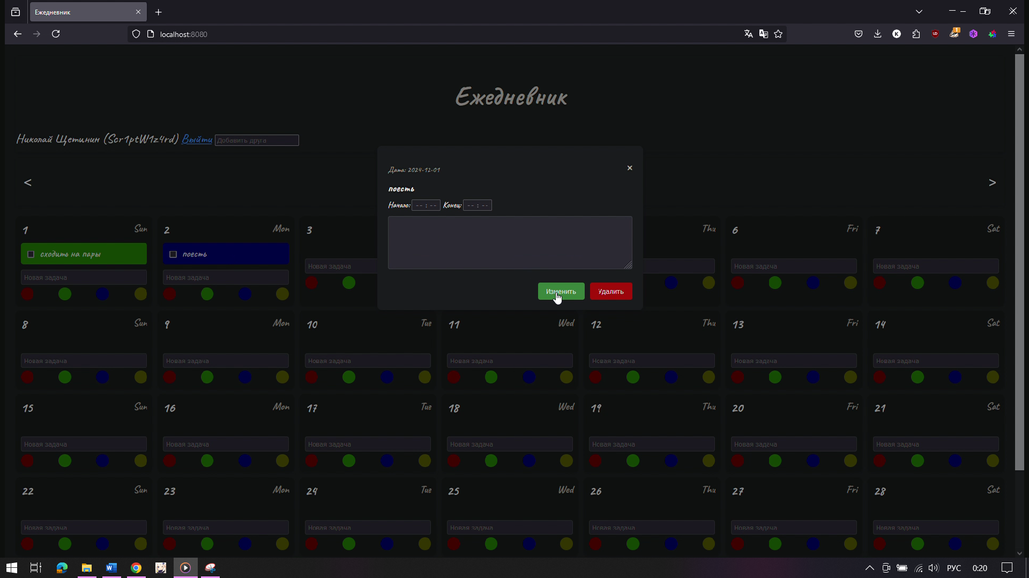

3.5

Рис.7 – Редактирование задачи

4. Окно редактирования записи.

4.1 При нажатии кнопки «Изменить» мы начинаем процесс редактирования записи.

4.2 Установка времени

4.3 Дополнительное описание

4.4 Копка сохранения и удаления

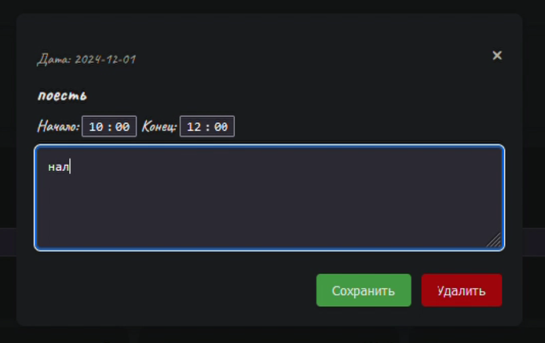

4.2

4.3

4.4

Рис.8 – Редактирование записи

5. После нажатия кнопки сохранения пользователь переходит в основное рабочее окно, где после выполнения запланированной задачи он может ее вычеркнуть, нажав на галочку.

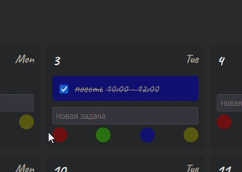

Рис.9 – Выполнение задачи